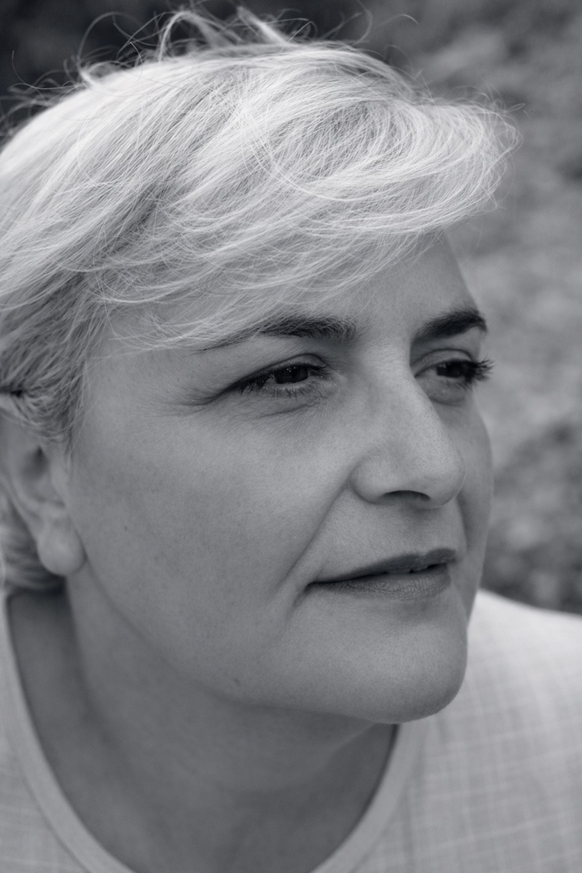  Valentina Renzulli  DATA DI NASCITA: 28/12/1G65 NAZIONALITÀ: ITALIANA     via a. vespucci, 4 06127 msvaliuska@gmail.com renzardi@tiscali.it  (+39) 3397164606  Facebook: valentina renzulli Instagram: msvaliuska  LinkedIn: valentina renzulli  X: msvaliuska  Skype: msvaliuska@gmail.com  Whatsapp + 3933 97164606 | perugia |   PRESENTAZIONE  Attrice, formatrice teatrale e dramaturg.  ESPERIENZA LAVORATIVA  1992– ATTUALE – Perugia, Italia  Attrice e formatrice teatrale presso Fontemaggiore Centro di Produzione Teatrale  Scrive monologhi, adattamenti da opere teatrali e romanzi. Scrive testi teatrali ed insegna recitazione anche in inglese  Dal 2010 collabora con agenzie di formazione che utilizzano le tecniche teatrali come strumento di formazione in contesti aziendali.  Dal 2008 insegna recitazione a bambini, giovani e adulti nella Scuola di Teatro Mutazioni e collabora con l'AIPD (Associazione Italiana Persone Down) in qualità di trainer presso la compagnia Elisa di Rivombrosa. Un mondo possibile per tutti.  Dal 2002 tiene laboratori di teatro e di lettura ad alta voce all'interno delle scuole di ogni ordine e grado e corsi di aggiornamento per insegnanti.  Dal 1995 lavora con Fontemaggiore, di cui è socia dal 2001, e parallelamente al lavoro di attrice si specializza nella formazione teatrale  Dal 1994 al 2000 ha collaborato con LaMaMa e.t.c. e la LaMaMa Umbria in qualità di attrice, traduttrice e interprete.  Diplomata a, CUT di Perugia, dal 1993 è attrice professionista di teatro.  Spettacoli in qualità di attrice e /o drammaturga  Trappola per Topi (liberamente tratto da Amleto) regia di Roberto Ruggieri, 1991;  La Madre (Wietkiewicz), regia di Jerzy Stuhr, 1992;  I Demoni (Dostoevskij), regia di Ludwik Flaszen;  Giulietta e Romeo, (musical) regia di Ellen Stewart, 1993;  Nella Pancia del Lupo, regia di Maria Rita Alessandri, 1994 (ripresa);  W (dal Woyzeck di Büchner), regia di Andrea Paciotto, 1994;  La leggenda dei cervi (spettacolo di teatro danza ispirato alla storia tradizionale turca), regia di Hüssein Katircioglu. 1994;  Personaggi del Corpo in Concerto, regia di Maria Rita Alessandri, 1995; Goodnight Cinema, (evento spettacolo dedicato alla storia del cinema), regia di Giampiero Frondini, 1995;  Geranos (spettacolo di teatro danza ispirato al mito del labirinto e del Minotauro), regia di Andrea Paciotto, coreografie Mia Yoo, 1996;  Mythos Œdipus (musical ispirato al mito di Edipo), regia di Ellen Stewart, 1996  Tirando a Morire (spettacolo di pantomima), regia di Giampiero Frondini, 1997 (ripresa); Perché il Fringuello è blu e il coyote è grigio (narrazione), regia Maria Rita Alessandri, 1997;  Easy (musical), regia di Andrea Paciotto, coreografie Mia Yoo, 1997;  Missione Annibale (evento spettacolo sui luoghi della battaglia del Trasimeno, replicato per 11 anni), regia di Giampiero Frondini, 1997- 2008;  Pantomima su una Porta Aperta, regia di Giampiero Frondini, 1998 (ripresa); Aspettando Angelica (dall'Orlando Furioso), regia Giampiero Frondini, 1998;  Alice e l'Albero dei Desideri, regia di Maria Rita Alessandri, 1999  Moliere per forza (farsa da Moliere), regia Giampiero Frondini, 2000;  Cipì (tratto dal racconto di Mario Lodi), drammaturgia Marina Allegri, regia di Maurizio Bercini, 2001;  Otello , di William Shakespeare, regia di Mauro Maggioni, 2003  In Cerca di Parole, regia di Vania Pucci, 2004;  Regine, diretto ed interpretato insieme a Beatrice Ripoli, 2008;  Gli Occhi di Bette Davis, spettacolo di parole e musica, da dal romanzo Full of Life di John Fante, Valentina Renzulli e Beatrice Ripoli, 2012;  Visioni di Città, regia Beatrice Ripoli, 2014;  Pieno di Vita, regia Beatrice Ripoli, 2015;  Inferno (di cui ha curato l'adattamento dal testo di Dante), regia Beatrice Ripoli, 2016  Sogno, 2017, (collaborando anche alla drammaturgia), regia Beatrice Ripoli;  A Christmas Carol (in lingua inglese), regia Beatrice Ripoli, 2018;  La Voce della Sibilla (collaborando anche alla drammaturgia) Beatrice Ripoli,2020;  Showtime regia di Samuele Chiovoloni e Beatrice Ripoli 2020;  Ulisse e la Luna, regia di Giuseppe di Bello, 2023  800 petali, regia Samuele Chiovoloni, 2025  I Cavalieri della Mezzaluna, regia Beatrice Ripoli, 2026

